各位親愛的小朋友，期盼已久的校外參觀終於到了。我們要到台南府城來一趟文化古蹟之旅，出發之前希望大家可以做好準備，讓大家可以滿載而歸。
校外教學流程表

時間 | 流程地點 | 注意事項
07：50 | 操場集合 | 檢查裝備、學習單、午餐、上廁所、整理服裝（冬季運動服）。
07：20 | 上車出發 | 各車車長清點人數。可準備影集打發學生車上時間
09：30  10：00 | 赤崁樓 | 時間短暫，教師須要求秩序。  注意學習單內容。
10：30  11：00 | 孔廟 | 學生上廁所的時間盡量統一一起去。注意參觀禮儀。
11：30  12：10 | 億載金城 | 注意學生上下車秩序。
12：40  13：40 | 安平古堡 | 沿路有許多小吃，要求學生不要私自購買（中餐時間）
14：10  15：10 | 七股鹽山 | 可以讓學生登上鹽山，需注意學生攀爬的安全。
16：20; | 回育民國小 | 事先告知家長接送的時間

98育民校外教學座車編排表

車次 | 班級學生人數 | 師 長 | 總人數
甲 | 六甲27 五乙11 | 【忠敬】、校長、清雲、華典、素杏 | 43人
乙 | 六乙28 五甲10 | 【啟銘】、金安、淑紋、俞汝 | 42人
丙 | 六丙28 四甲12 | 【信蓓】、淑芬、敏慧 | 43人
丁 | 四丙26 四甲14 | 【恵芸】、雅琳、祥門媽媽 | 43人
戊 | 四乙27 五丙14 | 【秀慧】、水泉 | 43人

壹、事前準備：
1.上網搜尋台南古蹟相關資料，例如：當地的歷史、風土民情、這座古蹟與當地的相關性…等。網路中有很多有趣的資料和圖片喔！
http://dnastudio.ckitc.edu.tw/dm/
2.攜帶物品：暈車藥、學習手冊、筆記本、筆、茶水、輕便雨衣、點心、照相機、

貳、景點介紹：
< 安 平 古 堡 >
永曆十五年(1661)延平郡王鄭成功驅荷復臺，為紀念故里，改此地名為安平，故「熱蘭遮城」也稱「王城」或「臺灣城」，俗稱安平古堡。
創建於明天啟四年(1624)，初名「奧倫治城」，三年後改稱熱蘭遮城，為荷蘭長官駐地與軍事重鎮。其建築格局分為方形內城與長方形外城，內城為長官公署、士兵營房、教堂與倉庫，四隅稜堡安置大砲；外城交疊在內城西北角，為貿易場所。
清康熙二十二年臺灣入清版圖後，政治中心移至府城，熱蘭遮城的地位逐漸沒落。其後多著重於軍事價值的維護，除保有砲臺要塞，並置水師協鎮佈防，再置「軍裝局」以儲備軍火。日據時代將其內城斷垣殘壁剷平，四周以紅磚砌成方形階臺，臺上建西式平房作為「海關宿舍」。
今日的安平古堡，七十多公尺長的外城南牆殘壁依然屹立，老榕攀爬，紅磚班駁，尤顯滄桑；其上壁鎖傳係荷蘭建築遺風，為穩定樑與壁的鐵質構件；今鐵件已失，徒留凹痕與鐵鏽斑斑。登上階臺後，可見尚存的大砲數尊與軍裝局門額，可供緬懷昔日駐兵防衛的情景。
民族英雄「鄭成功」塑像兀立，昔日海關宿舍曾改建為西式洋房，今日則為安平古堡古蹟紀念館，陳列有關安平史蹟文物。
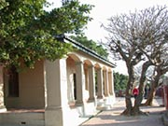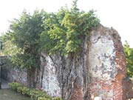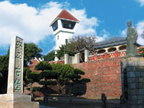
【西式平房】 【老榕攀爬】 【古堡階臺】

< 赤 嵌 樓 > 【赤崁樓全景】
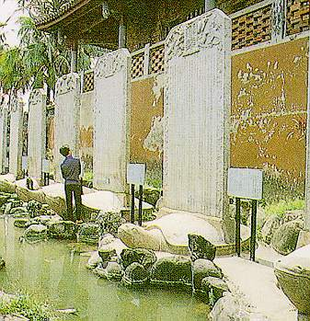【贔屭馱碑】 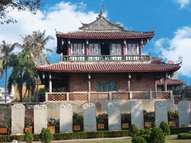
創建於明永曆七年 (1653)，原稱「普羅民遮城」，為荷蘭人所建的商業與行政中心，俗稱「紅毛樓」或「番仔樓」；又以地居赤嵌，通稱「赤嵌樓」。永曆十五年(1661) 延平郡王鄭成功驅荷復臺，改樓為「承天府」。其建築用「糖水、糯米汁調和蚵殼灰」以疊磚堅垣，與熱蘭遮城(安平古堡)相望，互為犄角，控制臺江內海。
清康熙二十二年 (1683) 臺灣入清版圖後，因兵燹與地震頻仍，赤嵌樓呈現廢堞頹牆，孤城蜃樓的情況。同治初年，建『大士殿』於城基中央，奉祀觀世音菩薩，據說用來鎮壓荷蘭人留下的邪氣。同治十三年欽差大臣「沈葆楨」來臺籌防，為感念海神相助得以履臺平安，奏請就赤嵌樓城基興建『海神廟』。光緒十二年臺灣知縣「沈受謙」為振興文教，乃拆大士殿而建『文昌閣』奉祀文昌帝君與魁星，另於文昌閣前空地重建大士殿，同時就海神廟與大士殿右畔與建『五子祠』供奉宋儒朱熹，程頤，程灝，張載與周敦頤，以及『蓬壺書院』。至此，赤嵌樓集廟、殿、祠、閣、院五種中國傳統建築於一地，可謂盛況空前。
乾隆五十三年高宗平定臺灣林爽文事件後，於樓畔立九隻「贔屭（ㄅ一ˋ、ㄒ一ˋ）馱碑」，以彰功儆民。御製文四篇以滿漢文字各刻一，一篇則以滿漢文字合璧，共計御碑九通。
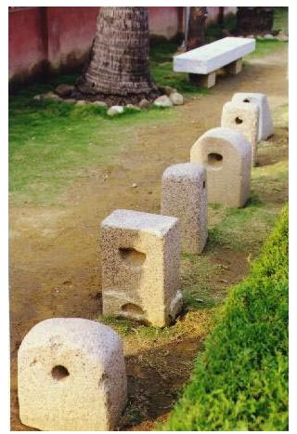
赤嵌樓曾為臺南市歷史館，蒐集三十多石碑，依樓西壁排列成林。又有斷足石馬，自臺南市北郊洲仔尾清代武將鄭其仁墓前石象生。 路旁陳列多件清石駝與技勇石，呈現昔日商業衡器與練武用具，石馬後方有樓門遺跡，史載赤嵌樓高三丈六尺，雕欄畫棟，然而今日卻磚石封閉，只可隱約見其拱門長廊，卻無法究其深秘。
赤嵌樓位置所在，最初即荷蘭人建造的「普羅民遮城」舊址。 鄭成功征台之初，首先即攻下「普羅民遮城」，改置「承天府」。後來鄭經即位，廢承天府，城樓改充火藥、軍械庫之用，直到清咸豐年間，赤嵌樓都做為「軍火庫」用途。清初台江尚未淤塞前，浪濤可直達城樓下，登高遠眺夕陽，別有一番風味，故「赤嵌夕照」曾為當時台灣八景之一。而今赤嵌樓周邊盡是熱鬧的街坊，距海岸線更有一段距離，滄海變遷， 真令人不得不驚嘆大自然的力量！

【技勇石】

< 億 載 金 城 >
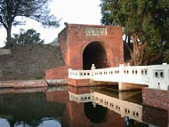【護城河】 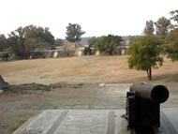 【西式大砲】
創建於清同治十三年，緣以日本藉口琉球漁民為牡丹社原住民被殺，出兵犯臺，清廷派欽差大臣沈葆楨來臺辦理籌防與交涉。沈氏抵臺後，勘定安平地勢險要，奏請「三鯤鯓」建造仿西洋式三合土砲臺，安於西洋巨砲，以固海口，護衛府城；由法國人設計，為臺灣近代第一座西式砲臺。清末，砲臺仍有軍事價值；及至二十世紀，大砲傾毀變賣，城洞磚砌封閉，一副殘破景觀，已失軍事地位。
砲臺四週環繞深濠，岸高十丈，紅磚築成，以防沖刷；濠上原建木橋，日據時期木橋已毀，改建混凝土橋。城門以磚砌，外門額「億載金城」為沈葆楨所題，遂為砲臺俗名。內門額「萬流砥柱」亦沈氏所題，呈現砲臺在臺灣海防史與抵禦外敵侵略史上的重要地位。
堡內臺地寬闊，原為操兵演練之所；臺地內有梯可上馬路，透過稜堡防禦，視野十分開闊。沿著胸牆，缺口即為砲門，呈扇狀，外大內小，左右展開。砲門後方配置大小砲，砲位基座上猶可見到花崗岩舖成內、外兩道半圓形軸線，呈現大砲左右轉動的軌跡與砲座前後尺度。
史載馬路以下建有兵房、糧房、伙食房與火藥庫等設施，然而今日卻不見任何房舍痕跡，而砲臺上配置的大小砲，如今僅存一件真品，留予後人無限追思。
億載金城，古稱「二鯤鯓砲台」，也有人稱做「三鯤鯓砲台」。其實「二鯤鯓」、「三鯤鯓」 都是昔日羅列在台江西岸的沙洲島名，道光年間後，台江逐漸淤積，諸沙洲也慢慢合攏連接，「二鯤鯓」、「三鯤鯓」就在這種情形下連成一島，是故有這樣的別稱。
億載金城不但是台灣第一座現代化西式砲台，也是第一座配備「阿姆斯壯大砲」的砲台，可說是台灣砲台史上劃時代的里程碑。砲台的創建，緣於「牡丹社事件」] 所引起的日軍犯台。當時清廷派欽差大臣沈葆楨 來台辦理籌防及交涉，沈氏遂奏請興建砲台以固海口、護衛府城。因砲台位置地處沙洲，材料取得和運送皆不易，傳聞當時曾大量搬用已傾圮的熱蘭遮城（即安平古堡）牆磚做為建城材料。整座砲台於光緒二年完工，雖不及在事件中發揮作用，然在光緒10年及21年的「中法」、「中日」戰爭中，曾大展雄威，有效嚇阻敵軍入侵。砲台內地寬闊廣大，原為操兵演練所在，中央原築有一池塘，深約五、六尺，用來緩衝敵砲落地的殺傷力，以免危及四周營房及士兵。如今池塘被填平了無蹤影，至於營房的確切位置，至今也尚未定論，是淹沒在馬路下？抑或築在下方空地上？有待進一步考證。砲台西側立有沈葆楨銅像，讓訪客在遊賞古蹟之餘，也順道憑弔這位對台灣近代建設頗有功業的清代大臣。

< 孔 廟 >
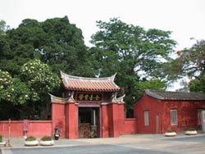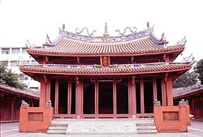
創建於明永曆十九年，由參軍「陳永華」倡建孔廟，以興國學，以行教化。
臺南孔廟為三合院，三進兩廂的傳統建築，依「左學右廟」、「前殿後閣」的規制陸續興建。重簷四柱三間的泮宮石坊立於廟外，建於清乾隆四十二年，象徵府學所在，循序漸進，乃得一窺堂奧。
東大成坊為孔廟主要出入口，其坊為門樓形式，十字形承重牆增加穩定效果，牆頂前後左右飛起 六個燕尾脊，造型優雅而具創意，以斗栱支撐起懸山式屋頂，氣勢軒昂而不失秀麗；坊上高懸「全臺首學」門額，更顯示臺南孔廟乃是臺灣文化的發祥地。坊側下馬碑乃康熙二十六年奉旨設立，以滿漢文字合刻「文武官員軍民人等至此下馬」，呈現出尊崇的地位。
中國自古以來有個傳統，地方官上任前必先謁孔廟而後蒞政，所以在每個大城市，孔廟都是不可或缺的建設之一，而台南孔廟，是全台灣最早建立的一座文廟。鄭成功復台初期，由於軍務倥傯，無暇顧及文教建設。直到明永曆十九年，輔政的鄭成功舊部－－陳永華，眼見在台的各項措施已漸次就緒，為了提倡文教事業，便奏請當時在位的鄭經興建「先師聖廟」，經過二次上奏，才終於打動鄭經，決定採納陳永華的建議，為本省的儒學發展奠定了基礎。清康熙二十三年，朝廷將「台灣府學」設立於此。此後，到台灣割日的二百餘年間，台南孔廟共歷經三十多次的修建，直到清末建省前，「台灣府學」一直是台灣士子心目中的最高學府，文教地位無與倫比，因而博得「全臺首學」之名。
◎古蹟價值的思考
其實古蹟和人一樣也會老，年代越久，越容易損壞如果除去外力破壞的部分，材料本身會老化像是木材會脆裂、會受蟲蛀木材上的彩繪也會褪色、剝落而磚、瓦、石材也會隨著古蹟的年紀越大而受到風化更加嚴重甚至有些會有安全上的問題。因此當古蹟受損、被破壞時，我們有責任將它修好，因為古蹟是歷史的見證，使我們瞭解過去的生活與文化水準，不論是何種時期或是何種類型的古蹟，我們都應該好好珍惜。
而要如何修呢？「維持原貌」是非常重要，而非「煥然一新」因為如果你改變了古蹟的材料、形式、原貌將無法讓下一代見證到這些珍貴的歷史。因此如果在修護過程中，有些建材受損或嚴重腐朽，無法完全保留原本的建材，不得不更換的時候，因盡可能的保留原樣，將減損降到最低。還有一點很重要，我們不能因為害怕古蹟會被損壞而不去使用它，相反的；因為台灣的氣候濕、熱、蟲害多，好好的使用這些古蹟、賦予它新的功能，更可以減緩它損壞的速度。
這些古蹟都彌足珍貴，像是一本活的歷史課本清楚的紀錄了台灣發展的點點滴滴我們應該好好保存，繼續流傳給下一代是我們大家的責任。
＜七股鹽山＞
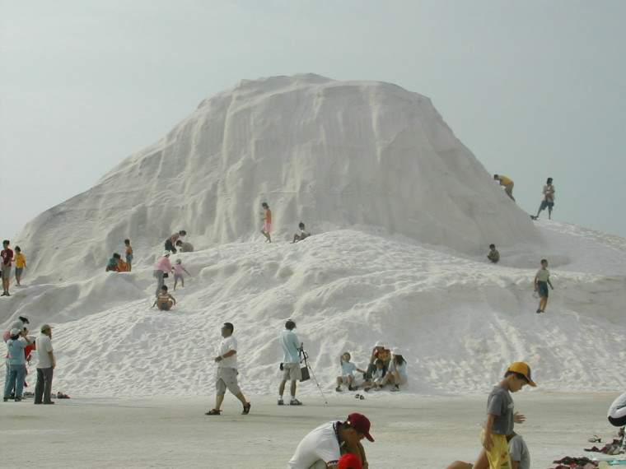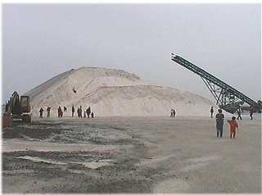
◎七股鹽山簡介
七股是位於將軍溪與曾文溪之間的小漁村,星羅棋布的魚塭與鹽田形成獨特的景觀,原本是台鹽的製鹽重鎮,但是隨著鹽業的衰落,如今鹽田已廢,七股鹽場保留最後一批收成的海鹽堆成鹽山成為七股的新地標,號稱為"南台長白山",遠遠望去,鹽山與鹽田構成一片白色的世界,有置身雪地的感覺,今天就來這座特小的大雪山攻頂吧^^
高高鹽山，如白雪皚皚，鹽鄉大地的北國風光，總是引領著好奇的人們光臨七股。「七股鹽山」原本只是七股鹽場的鹽堆，因堆砌高大如山而得名，最高曾達四層樓高，任何時候都有兩大堆，一南一北對峙，藝文人士稱之為「南山」、「北山」。七股鹽場佔地2000多公頃，包括日治時期創設的「台鹽鹽田」(舊台鹽)、「南鹽鹽田」(新鹽區)，和民國六十六年（一九七七）新設的「馬沙溝鹽區」、「後港鹽區」，全部都是「土盤」鹽田，與「瓦盤」鹽田的北門鹽場不同，是台灣工業用鹽的最大產地。民國七十一年(一九八二)，台鹽為因應晒鹽產業逐漸面臨人力老化和工業成本不斷高漲的困境，乃積極推動機械化鹽灘的計畫，七股鹽場與布袋、台南鹽場(後者已廢)同時被列為開發的三大鹽場，直至民國七十七年(一九八八)才完成，並開始機械採收，每年以秋末到翌年夏初(大抵是黑面琵鷺在台渡冬期間)為主要採收期，產量一多便堆砌如山，再加上澳洲的進口鹽，「七股鹽山」乃成為此地奇景。
採收期間同時也進行裝袋(包)作業。剷鹽怪手將白鹽倒進大漏斗，隨著輸送帶經篩選過濾、縫袋裝包而儲存堆高，一貫作業，速度之快，效率之高，令人大開眼界。

◎製鹽過程
引水階段：
每日於漲潮後約一小時，開放水門，納入海水，通稱「納潮」。瓦盤鹽灘將海水直接注入給水路，引進大蒸發池第一坵。
- 大蒸發池階段：大蒸發池分為五坵，引入水量之深淺，與此後海水濃縮，以及成鹽之產量、品質，關係甚鉅，須視當時天氣與鹽灘構造等配合條件而定。
  - 第一坵：海水引進大蒸發池第一坵，約經一天之風吹日曬，原有水分逐漸蒸發，水中所含泥土等雜質大部沈澱，濃度逐漸增高達波美三‧五度。其後，打開閘板，滷水以自然流下方式過入第二坵。
  - 第二坵：滷水經一天蒸發後，濃度增至波美四‧五度，水中所含氧化鐵逐漸析出沈澱。
  - 第三坵：為滷水蒸發第三日，濃度已增至波美六‧五度，氧化鐵完全析出，並有碳酸鈣開始析出。
  - 第四坵：為滷水蒸發第四日，濃度為波美八‧五度，有極微量碳酸鈣析出。
  - 第五坵：為大蒸發池之末坵，濃度高達波美一一左右。到此階段，需將滷水集貯於集滷溝，濃度可達波美一二度。因小蒸發池地勢提高，需用揚滷機、龍骨車、或風車等揚入小蒸發池第一階段。
- 小蒸發池階段
小蒸發池分為三段：
  - 第一段：滷水揚入小蒸發池第一段後，為滷水蒸發之第六日，仍繼續曝曬濃縮，達波美一四至一六之間，石膏（硫酸鈣）開始析出，滷水轉流入第二段。
  - 第二段：為滷水蒸發之第七日，其濃度達波美一八至二Ｏ度，石膏在不斷析出，滷水轉流入第三階段。
  - 第三段：蒸發池之最後階段，再經一天，濃度已達波美二Ｏ至二二度，海水中原含之石膏，至此已大部析出，沈澱於池底。滷水再予停留，使達波美二五度，是為飽和滷水，方可注入結晶池。
- 結晶池階段：
此為最後成鹽階段，曝曬之第九日。在旺產季僅再需一天，滷水濃縮至波美二六‧五度，氯化納開始析出，結晶成鹽，如屬淡產季節，日照不強，則須經二至三天之曝曬，方能成鹽。滷水在波美二八至二九度間，析出之氯化納，數量最多，品質最好，如超過波美三Ｏ度，已成為苦滷，所含氯化納較少，鎂類雜質反而增多，不宜再予續曬，應即排除。苦滷雖不利於曬鹽，但為鹽化產品之最主要原料。台灣各鹽場大都設有專門集儲與轉送苦滷之設備，將收集之苦滷轉送到副產品工廠造鹽化產品，其部份鹽灘未有此項設備者，則棄置入海，未予利用。由引入海水至結晶成鹽，其過程並不簡單，且亦頗費時日，瓦盤鹽灘約需十天，土盤鹽灘約需十一至十二天，萬一於滷水將近飽和之時日，驟遇暴雨，輕則嚴重沖淡，重則前功盡棄。降雨一次雨量在五Ｏ公厘以上者，鹽場即須先行排除蒸發區之淡水（地勢最低，極易積水），再引入海水，從頭做起，毫無迴旋假借之餘地，所需時日更將加倍。而台灣為海洋氣候，幾乎無月不雨，據以往經驗，一年之中，每有飽和滷水即將養成，而被豪雨、驟雨迎頭痛擊，達七八次之多者，該年因此而嚴重短產，乃無疑義。
◎鹽巴化學式
鹽，又叫作食鹽，嚐起來鹹鹹的，是我們每天都會用到的調味品。它的化學名稱是氯化鈉，化學式NaCl，NaCl表示該化合物中Na+與Cl-離子總數的比例為１：１ 。鹽是一種無色透明且不易潮解的立方晶體，不過一般的食鹽含有氯化鎂和氯化鈣等雜質，氯化鎂帶有苦味，氯化鈣吸水性很強，所以粗鹽都略有苦味，且容易潮解。鹽類的特色是，它們都是酸、鹼中和的產物。氫氧化鈉(NaOH)是鹼性的，鹽酸是酸性的，把這兩樣東西加在一起，就產生了氯化鈉。氯化鈉溶在水中，會解離產生氯離子和鈉離子，有導電作用。
◎鹽巴種類
1天然鹽：
海水 (海鹽)、地層 (井鹽、岩鹽)
2非天然鹽：再生鹽
3食用鹽：無碘鹽 、高級精鹽、低納鹽 、美味鹽、普通精鹽(食品業用)
4農工漁業用鹽
5洗滌鹽

◎鹽巴和身體：
人體的血液和細胞中含有千分之九的氯化鈉，氯離子和鈉離子對於保持體內水分的平衡，肌肉的收縮，神經的傳導等，有很重要的作用。嚴重的腹瀉或大量的流汗，會過度的排泄掉體內的水分和氯化鈉，必須馬上喝些鹽開水，甚至注射生理鹽水來補充損失，否則會引起身體疲倦無力、嘔吐、抽搐，甚至休克死亡。不過鹽吃多了也不好，會增加腎臟的負荷，並且造成高血壓。
當大量流汗時，鹽水可以補充身體流掉的體液電解質鈉鉀離子，若電解質過度流失沒有補充的的話會造成休克的症狀喔！
◎鹽巴和生活
因為鹽巴和糖是最天然的防腐劑，脫水蔬菜的製作就是靠食鹽來達到殺菌防腐的目的。而糖是拿來製作蜜餞的防腐劑，而且鹽巴跟糖這二種天然的結晶物質雖然是防腐劑，但是本身並沒有摻添任何防腐物質，屬於天然的防腐劑，所以鹽巴跟糖可以長時間保存不會腐壞。
蘋果變色，主要原因是由於蘋果中所含的酵素與空氣中的氧，起氧化作用的結果，所以要防止蘋果變色，最容易的方法就是將蘋果與空氣隔開，不過也可以用加熱方法來破壞蘋果中的酵素，可使酵素無法產生氧化作用，或者是利用低溫來抑制酵素氧化，也可用維生素Ｃ或檸檬汁來抑制酵素氧化。而日常家庭裡面，常常將切好的蘋果浸泡鹽水，以防止蘋果變色，那是因為鹽水也可用來抑制蘋果中的酵素進行氧化，因為鹽非常易於取得，所以大家就常用此法來保持蘋果的色澤。
台南古蹟之旅學習單~
年 班 姓名：
※請勾選或寫出正確答案：
1. 安平古堡是台灣歷史最悠久的城堡,最早是由( )人建造的，名字叫做－□荷蘭城 □熱蘭遮城 □古堡城。

2.延平王鄭成功趕走荷蘭收復臺灣，為紀念故里，地改安平，坐鎮運籌，以為反清復明基地，故有什麼城之稱？又因安平一地，原稱臺灣，也稱為什麼城？
□王城、臺灣城 □延平城、臺南城 □國姓城、福爾摩沙城

3.古堡前一堵高高的臺灣城垣，是殘存的外城南牆殘壁，至今依然屹立，老榕攀爬，紅磚班駁，是300餘年來（西元1624荷蘭佔據~今天西元2005）僅存的歷史遺跡，訴說著曾經過往的滄桑。請你寫出黏疊紅磚牆主要原料是哪三項：
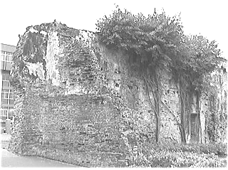
- 柏油、水泥、石灰
- 稻殼、泥漿、海砂
- 糖水、糯米汁、蚵殼灰

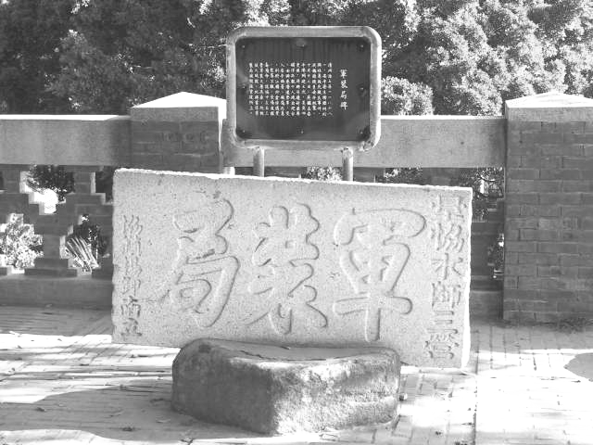
4.清康熙二十二年臺灣入清版圖，政治中心移至今臺南市區。康熙五十七年，安平古堡改為軍裝局。在「軍裝局碑」上記載「樟腦事件」英艦炮轟安平而毀軍裝局中，英勇殉職的主角是誰？
□ 陳永華 □ 江國珍 □劉永福

5.安平古堡中矗立一個歷史偉人的雕像，此人是（ ）

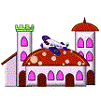
小朋友，請將你的心情沈靜下來，並將腳步
放慢，跟著我們由喧囂的南門路走進質樸近人的古
老建築—孔廟。台南孔廟是台灣最早的孔子廟，小
朋友今天我們來到孔廟，大家可要好好呼吸一下這
個第一級古蹟的空氣！別忘了：「凡用心過，必擁有收穫。」就讓我們一同進來瞧瞧吧！
1、「東大成坊」坊門入口右側立有一花崗岩石碑，小朋友摸摸看，仔細瞧瞧！上面寫著什麼字呢？立這個石碑有什麼意義？

2、「明倫堂」中的牆上有『晦翁』所提的「忠」、「孝」、「節」、「義」四個字，仔細瞧瞧，到底『晦翁』是誰呢？

3、「大成殿」是孔廟最主要的祭祀空間，也是孔廟建築群的中
心，建築形式上有許多富有特色的地方。你注意到哪些呢？
（請打勾，可複選）
（ ）鐵剪刀 （ ）通天筒 （ ）珠宮
（ ）鴟鶚 （ ）石獅 （ ）御路
（ ）銅鐸 （ ）露臺 （ ）散水

4、下馬碑中，刻有「文武官員軍民人等至此下馬」，代表意義為何？

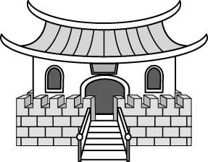
8、來到孔廟後，你有哪些特別的感覺呢？當個設計師，幫這個古蹟塗上特別的色彩吧！


赤崁樓，是一座有300多年歷史的古城，除了安平古堡外，它可說是全台灣最古老的荷蘭建築遺跡。300多年來歷經滄桑，從荷據歷經明鄭、清代、日治，一直到光復後的今天，赤崁樓活生生就是一部台灣史的縮影，因此被列為一級古蹟，成為台南市最著名的歷史名勝與精神象徵。想認識他嗎？進來逛逛吧！
活動一：古蹟身份證
姓名：赤崁樓
本名： （普羅民遮城）
別名： （紅毛樓、番仔樓）
級別： （第一級）
出生年： 明永曆七年（西元1653年）
年齡： （今年348歲）
住址：
（台南市民族路二段212號）

活動二：不知不可----關於赤崁樓的二三事
1、知道荷蘭人蓋城堡是用什麼材料嗎？

2、猜猜看，「技勇石」的用途是什麼？

3、為什麼「海神廟」的門要做成「瓶子」的形狀呢？

活動三：赤崁樓尋寶----我家在哪裡？（連連看）
a、庭園 石碑
b、屋簷 鯉魚翻躍
c、大門口 瓶門、玉兔蕉葉
d、海神廟 鄭成功受降銅像
e、石龜背上 石馬
f、魁星爺腳下 鰲魚
g、古城門口 書卷型窗戶
h、海神廟、文昌閣 石獅、石鼓
1.你知道億載金城是由誰興建的嗎?
億載金城
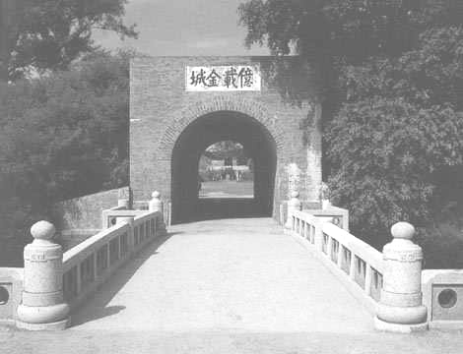
答： ( )
2.城內外各有兩個橫匾,上面寫了哪四個字?
答：( ) ( )
3.傳說建築億載金城的材料有些是拆掉城牆的材料移到這裡來的,你知道是拆了哪座城牆嗎? 答：

4. 其實「二鯤鯓」、「三鯤鯓」 所指的都是何種地理環境？
□ 沙洲島名 □ 丘陵地 □ 池塘

5.『億載金城』乃是一座城池，從其命名之中可以發現和哪一句成語意思相近？
□ 固若金湯 □ 斷垣殘壁 □ 聚沙成塔 □ 不堪一擊

6、綜合考驗：
(1)從育民國小到台南市，若要上高速公路應該走哪一個方向？
□ 南下 □ 北上

(2)從彰化縣到台南市，路途中會經哪些縣市?
(彰化縣)—( 縣)—( 縣)— ( 縣)— (台南市)

(3)七股鹽山所生產出來的鹽巴最怕—
□ 風吹 □ 日曬 □ 雨淋

(4)台灣歷史劃分若干階段，也留下不少遺跡，請您將他們配對：（連連看）
◆史前時代 ‧孔廟
◆荷西時期 ‧總統府
◆明鄭時期 ‧卑南文化遺址
◆清朝時期 ‧安平古堡、赤崁樓
◆日治時期 ‧億載金城
